

Základní škola a Střední škola CREDO, o.p.s.
Číslo projektu: CZ.1.07/1.4.00/21.2963

Orientace na hodinách II.
Výukový materiál č.: VY_INOVACE_32_32_Orientace na hodinách II.

Vypracovala: Bc., Veronika Weidingerová

Určeno pro 8. ročník ZŠ praktické
Vzdělávací oblast: Matematika a její aplikace
Vzdělávací obor: Matematika
Tematický okruh: Matematika pro 8. ročník ZŠ praktické
Vytvořeno dne: 26. 1. 2012
Odpilotováno ve výuce dne: 1. 2. 2012
Anotace: Učební materiál zaměřený na orientaci na hodinách. Je určena k individuální a společné práci žáků.

Metodické pokyny:

- Tabulku č. 1, 2, 3, 4, 5 vytiskněte, zalaminujte a rozstříhejte.
- Možnosti využití:
  - pexeso
  - sestavování dvojic

Tabulka č. 1
ZA PĚT MINUT PŮL JEDNÉ | ZA PĚT MINUT PŮL DRUHÉ | ZA PĚT MINUT PŮL TŘETÍ | ZA PĚT MINUT PŮL ČTVRTÉ
ZA PĚT MINUT PŮL PÁTÉ | ZA PĚT MINUT PŮL ŠESTÉ | ZA PĚT MINUT PŮL SEDMÉ | ZA PĚT MINUT PŮL OSMÉ
ZA PĚT MINUT PŮL DEVÁTÉ | ZA PĚT MINUT PŮL DESÁTÉ | ZA PĚT MINUT PŮL JEDENÁCTÉ | ZA PĚT MINUT PŮL DVANÁCTÉ
ZA PĚT MINUT JEDNA HODINY | ZA PĚT MINUT DVĚ HODINY | ZA PĚT MINUT TŘI HODINY | ZA PĚT MINUT ČTYŘI HODINY
ZA PĚT MINUT PĚT HODIN | ZA PĚT MINUT ŠEST HODIN | ZA PĚT MINUT SEDM HODIN | ZA PĚT MINUT OSM HODIN

Tabulka č. 2
ZA PĚT MINUT DEVĚT HODIN | ZA PĚT MINUT DESET HODIN | ZA PĚT MINUT JEDENÁCT HODIN | ZA PĚT MINUT DVANÁCT HODIN
ZA PĚT MINUT ČTVRT  NA JEDNU | ZA PĚT MINUT ČTVRT  NA DVĚ | ZA PĚT MINUT ČTVRT  NA TŘI | ZA PĚT MINUT ČTVRT  NA ČTYŘI
ZA PĚT MINUT ČTVRT  NA PĚT | ZA PĚT MINUT ČTVRT  NA ŠEST | ZA PĚT MINUT ČTVRT  NA SEDM | ZA PĚT MINUT ČTVRT  NA OSM
ZA PĚT MINUT ČTVRT  NA DEVĚT | ZA PĚT MINUT ČTVRT  NA DESET | ZA PĚT MINUT ČTVRT NA JEDENÁCT | ZA PĚT MINUT ČTVRT NA DVANÁCT
ZA PĚT MINUT TŘIČTVRTĚ NA JEDNU | ZA PĚT MINUT TŘIČTVRTĚ NA DVĚ | ZA PĚT MINUT TŘIČTVRTĚ NA TŘI | ZA PĚT MINUT TŘIČTVRTĚ NA ČTYŘI

Tabulka č. 3
ZA PĚT MINUT TŘIČTVRTĚ NA PĚT | ZA PĚT MINUT TŘIČTVRTĚ NA ŠEST | ZA PĚT MINUT TŘIČTVRTĚ NA SEDM | ZA PĚT MINUT TŘIČTVRTĚ NA OSM
ZA PĚT MINUT TŘIČTVRTĚ NA DEVĚT | ZA PĚT MINUT TŘIČTVRTĚ NA DESET | ZA PĚT MINUT TŘIČTVRTĚ NA JEDENÁCT | ZA PĚT MINUT TŘIČTVRTĚ NA DVANÁCT
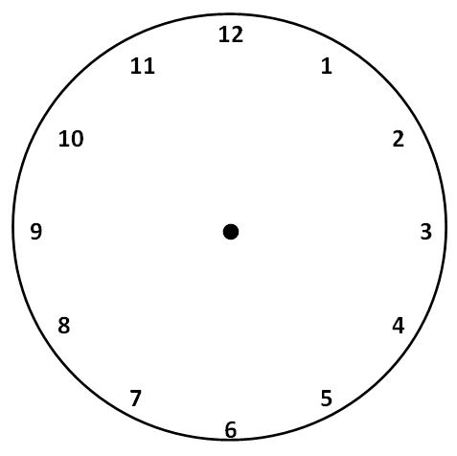

Tabulka č. 4

Tabulka č. 5

Zdroje:
Tento učební materiál je vlastní tvorba autora.

